**Тема: *Розв’язування вправ. Самостійна робота***

***Опорний конспект***

ПОВТОРЕННЯ

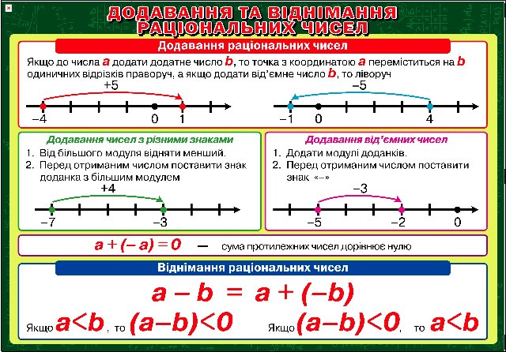

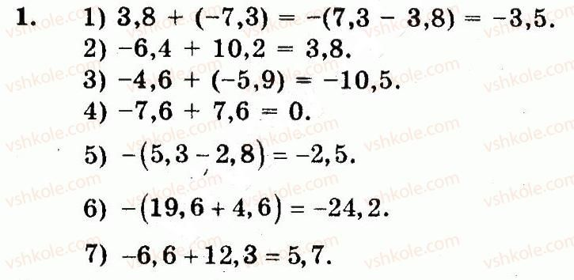

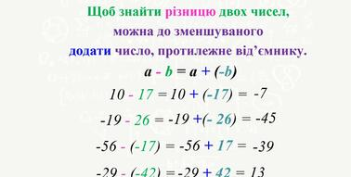

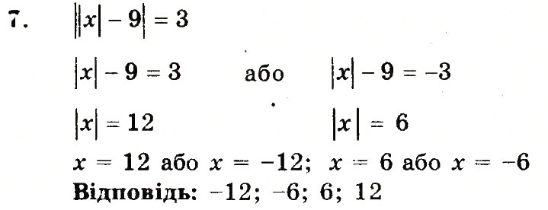

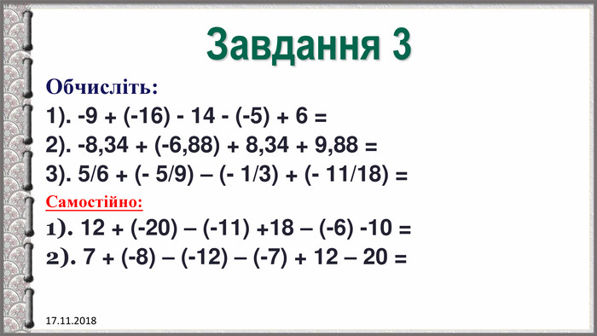

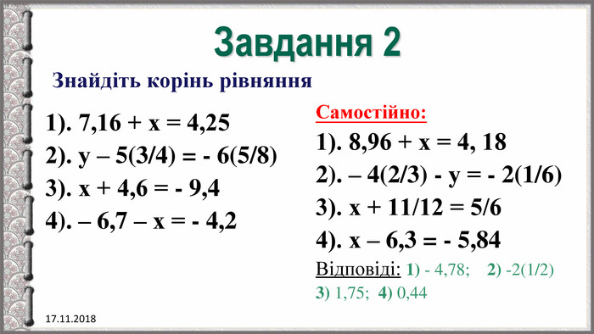

**Робота з підручником**

§ 26-27 (повторити)

**Робота з інтернет ресурсами**

[**https://youtu.be/ADTPKdRg5Zs**](https://youtu.be/ADTPKdRg5Zs)

**Домашнє завдання**

§ 26-27 (повторити)

**Виконати тест за посиланням**

<https://vseosvita.ua/test/start/sjv934>

виконувати 21.02 з 09.00 до 16.00

лише одна спроба з одного пристрою, час на виконання 30 хв.